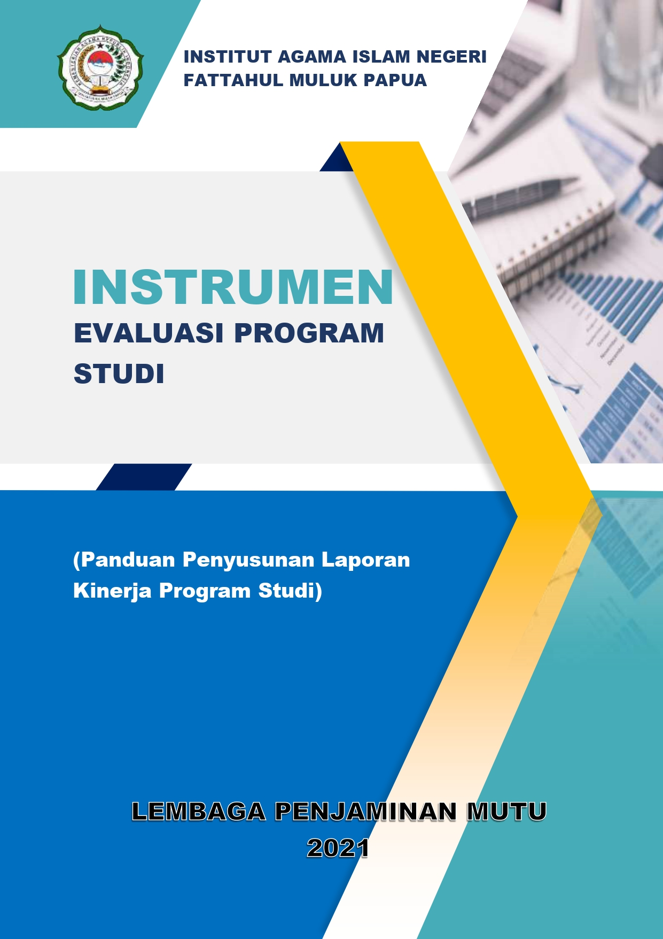

LAPORAN EVALUASI KINERJA
PROGRAM STUDI …………………………………
FAKULTAS …………………………………
TAHUN 2020

K E M E N T E R I A N A G A M A
IAIN FATTAHUL MULUK PAPUA
PROGRAM STUDI ………………………………………..
2020

LEMBAR PENGESAHAN

EVALUASI KINERJA
PROGRAM STUDI ………………………………………..
TAHUN 2020

DISAHKAN OLEH | DISUSUN OLEH:
Dekan | Ketua Program Studi
Tanggal:. ....................... 2020 | Tanggal:. ....................... 2020

KATA PENGANTAR

DAFTAR ISI

RINGKASAN EKSEKUTIF
Bagian ini berisi rangkuman laporan hasil evaluasi kinerja program studi. Ringkasan ini yang akan dikompilasi dalam Laporan Tahunan Ketua Program Studi.

- VISI DAN MISI KEILMUAN PROGRAM STUDI
Bagian ini memaparkan tentang visi keilmuan program studi, tujuan, sasaran, dan strategi pencapaian. Sasaran disesuaikan dengan sasaran mutu yang telah ditetapkan.

- KOMPETENSI LULUSAN
Bagian ini mendeskripsikan tentang kompetensi lulusan (Capaian Pembelajaran Lulusan) dari masing-masing jenjang pendidikan program studi.

- KEGIATAN PROGRAM STUDI
c.1 Pendidikan
Sub bagian ini menjelaskan tentang kegiatan pembelajaran, capaian, prestasi, tindakan perbaikan, inovasi dan lainnya yang terkait dengan proses pembelajaran.
c.1.1 Persentase Kehadiran Dosen dan Mahasiswa Dalam Proses Pembelajaran
Semester | Dosen |  |  | Mahasiswa
 | TS-2 | TS-1 | TS | TS-2 | TS-1 | TS
(1) | (2) | (3) | (4) | (5) | (6) | (7)
Gasal
Genap

c.1.2 Persentase Mahasiswa Mengundurkan Diri (MD) dan Drop Out (DO)
Jenjang | MD |  |  | DO
 | TS-2 | TS-1 | TS | TS-2 | TS-1 | TS
(1) | (2) | (3) | (4) | (5) | (6) | (7)

c.1.3 Jumlah Pelanggaran Mahasiswa
Jenjang | Pelanggaran | Mata Kuliah Teori |  | Mata Kuliah Praktikum
 |  | Smt. Gasal | Smt. Genap | Smt. Gasal | Smt. Genap
(1) | (2) | (3) | (4) | (5) | (6)
 | SP1
 | SP2
 | SP3
 | SP1
 | SP2
 | SP3

c.1.4 Mahasiswa Lulus Tepat Waktu
Tahun | Jumlah Yang Lulus Tepat Waktu | Persentase (%)
(1) | (2) | (3)
2019
2020
2021
 | Rerata

c.2 Penelitian dan Pengabdian Masyarakat
c.2.1 Penelitian yang didanai
Tuliskan judul penelitian yang dilakukan oleh dosen program studi selama 1 tahun terakhir dengan mengikuti format Tabel berikut.

No | Judul Penilitian | Nama Peneliti | Jenis Penelitian/  Sumber dana | Jumlah Dana
(1) | (2) | (3) | (4) | (5)
1
2
3
…

c.2.2 Publikasi Ilmiah (seminar dan jurnal)
Tuliskan judul publikasil ilmiah yang dilakukan oleh dosen program studi selama 1 tahun terakhir dengan mengikuti format Tabel berikut.

No | Judul Makalah/Paper | Nama Seminar/Jurnal | Author | Tingkat
(1) | (2) | (3) | (7) | (7)
1
2
3
…

c.2.3 HAKI/Paten
Sebutkan karya dosen dan atau mahasiswa program studi yang telah memperoleh Paten/Hak atas Kekayaan Intelektual (HaKI)/Karya yang mendapatkan penghargaan tingkat nasional/internasional selama satu tahun terakhir.

No | Nama Karya | Bentuk Penghargaan*
 |  | Paten | HaKI | Nasional/  Internasional
(1) | (2) | (3) | (4) | (5)
1
2
3
…
*Beri tanda √ pada kolom yang sesuai. Lampirkan surat Paten/HaKI atau keterangan sejenis. Hibah penelitian atau hibah kompetesi tidak termasuk bentuk penghargaan.

c.2.4 Pengabdian Masyarakat
Tuliskan judul pengabdian masyarakat yang dilakukan oleh dosen/asisten/teknisi program studi selama 1 tahun terakhir dengan mengikuti format Tabel berikut.

No | Judul Pengabdian Masyarakat | Nama Peserta | Sumber dana | Jumlah Dana
(1) | (2) | (3) | (4) | (5)
1
2
3
…

c.3 Pengelolaan Pembelajaran
Sub bagian ini menjelaskan tentang produk atau kegiatan program studi dalam upaya meningkatkan mutu dan pengelolaan pembelajaran. Pengelolaan pembelajaran merupakan kegiatan perencanaan, pelaksanaan, pengendalian, pemantauan dan evaluasi, serta pelaporan kegiatan pembelajaran yang mengacu pada standar kompetensi lulusan, standar isi pembelajaran, standar proses pembelajaran, standar dosen dan tenaga kependidikan, serta standar sarana dan prasarana pembelajaran.

No. | Kegiatan | Waktu Pelaksanaan | Nama Personal Yang Terlibat | Output/ Hasil Perbaikan
(1) | (2) | (3) | (4) | (5)
1
2
3
...

c.4 Kemahasiswaan
Tuliskan kegiatan kemahasiswaan yang dilaksanakan/dikoordinasi oleh program studi (diluar kegiatan yang diadakan oleh institusi) selama satu tahun terakhir dengan mengikuti format Tabel berikut.

No | Nama Kegiatan | Waktu Pelaksaanaan | Kerjasama | Keterangan
(1) | (2) | (3) | (4) | (5)
1
2
3
…

- PRESTASI MAHASISWA
Sebutkan pencapaian prestasi mahasiswa dalam satu tahun ajaran terakhir di bidang akademik dan non-akademik, antara lain prestasi dalam penelitian dan lomba karya ilmiah, PkM, olahraga, dan seni dalam tabel berikut.
No | Nama Kegiatan | Waktu Penye-lenggaran | Tingkat (Regional/ Nasional/ Internasional | Prestasi yang Dicapai | Nama Mahasiswa yang terlibat
(1) | (2) | (3) |  | (7)

- CAPAIAN SASARAN MUTU PROGRAM STUDI
Bagian ini menyajikan capaian sasaran mutu dalam tabel (selama periode yang ditentukan).
Capaian ini merupakan hasil hitung/hasil ukur dari sasaran mutu yang ditentukan, bukan perkiraan atau penyajian normatif.
No. | Sasaran Mutu (Tentative) | Sasaran Min* | Sasaran Prodi** | Capaian Tahun
 |  |  |  | 2019 | 2020
(1) | (2) | (3) | (4) | (5) | (6)
*minimal untuk semua Program Studi di UIN SAIZU yang ditentukan GKM
**sasaran yang ditentukan Program Studi yang memenuhi atau melampaui
Catatan: 1) apabila capaian tidak terukur/tidak ada, beri tanda dash (-)
- sasaran mutu tambahan dapat dikembangkan oleh masing-masing program studi.

- EVALUASI DAN TINDAK LANJUT
Bagian ini merupakan beberapa evaluasi pelaksanaan kegiatan Program Studi, hasil audit mutu internal, hasil survey kepuasan dan tindak lanjut dari realisasi kegiatan program studi.

- Realisasi kegiatan Program Studi
No. | Program Kegiatan | Realisasi |  | Tindak lanjut
 |  | Tercapai | Tidak tercapai
(1) | (2) | (3) | (4) | (5)

- Status Temuan audit internal dan survey kepuasan Program Studi
No. | Temuan Audit/ Survey | Status |  |  | Tindak lanjut
 |  | Close | Open | Toleran
(1) | (2) | (3) | (4) | (5) | (6)

- PROGRAM KERJA PROGRAM STUDI TAHUN 2022
Bagian ini menjelaskan program kerja program studi tahun berikutnya didukung dengan timeline table atau rencana pelaksanaan.

No. | Program Kegiatan | Rencana Pelaksanaan
(1) | (2) | (3)

- LAMPIRAN/ EVIDENCE
Lampiran hasil survey kepuasan, hasil audit mutu program studi, ringkasan kegiatan semester, dan foto kegiatan, dan lampiran lain yang mendukung laporan.
No. | Program Kegiatan | 2020 |  | 2021
 |  | A | NA | A | NA
(1) | (2) | (3) | (4) | (5) | (6)
1. | Laporan/ rekapitulasi PMB tahun 2020
2. | Laporan/ rekapitulasi mahasiswa aktif; Lulus; Aktif
3. | Laporan/ rekapitulasi Dosen Pengampu MK keprodian
4. | Rekapitulasi RPS dan modul MK
5. | Rekapitulasi Jurnal DPMK
6. | Rekapitulasi Penelitian Dosen PS
7. | Laporan/ rekapitulasi Penelitian Dosen PS
 | Dst….

